五年级数学上册
《割补法求面积》带解析过程

例：
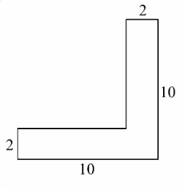
步骤：
1.切割成若干块规则图形
2.每块图形的面积均可求
3.求和得总面积

切法一：
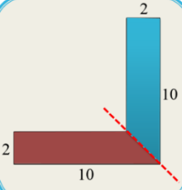
步骤：
1.切割成两块面积相同的梯形
2.先计算-块的面积,列式:
(10-2+10)x2÷2=18;
3.再计算总面积,列式:
18x2=36

切法二：
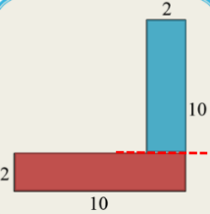
步骤：
1.切割成两块面积不同的长方形;
2.蓝色部分面积列式:(10-2)x2=16
3.红色部分面积,列式:10x2=20
4.计算总面积列式:16+20=36

切法三：
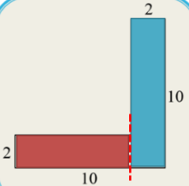
步骤：
1.切割成两块面积不同的长方形;
2.蓝色部分面积,列式:10x2=20
3.红色部分面积,列式:(10-2)x2=16
4.计算总面积,列式:20+16=36

题1：
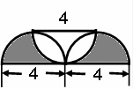 求图中阴影面积。（单位：厘米）
【解析】：
解法一：如下图，把图形分割后，将①号扇形拼到A处，将②号扇形拼到B处，把求阴影部分面积转化为求长为半圆直径、宽为半圆半径的长方形的面积。
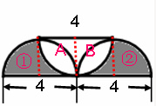
所求阴影部分面积为：4×（4÷2）＝8（平方厘米）
解法二：如下图，把图形分割后，将①号弓形拼到A处，将②号弓形拼到B处，把求阴影部分面积转化为求两个三角形的面积和。
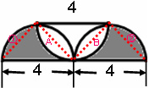
拼成的每个三角形的底是半圆直径长4厘米，高为半圆半径长是直径的一半。
所求阴影部分面积为：4×（4÷2）÷2×2＝8（平方厘米）。

题2：
求图中阴影面积。
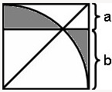
【解析】：
如下图，根据图形的对称性对图形进行分割，再将①号阴影部分拼到A空白处，把求阴影部分面积，转化为求长为b、宽为a的长方形的面积。
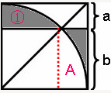
则所求阴影部分面积为ab。

题3：
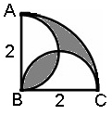求阴影部分的面积。（单位：分米）

【解析】：
如下图，根据图形的对称性对图形进行分割，再将①号弓形拼到A空白处，将②号弓形拼到B空白处，把求阴影部分面积，转化为求1/4圆周所对应的弓形的面积。
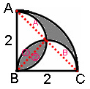
用上图1/4圆的面积减去三角形ABC的面积，可得所求阴影部分面积为：3.14×22÷4－2×2÷2＝10.56（平方分米）。

题4：
下图中3个圆的半径都是5厘米，三个圆两两相交于圆心，求阴影部分面积。
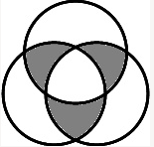
【解析】：
分别过三个圆的圆心，先对图形作以下分割：
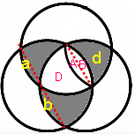
仔细观察图形特征，进行重组，分别将阴影部分a补到A空白处，b补到B空白处，d补到D空白处，分割后的阴影部分正好拼成了一个半圆。
所以阴影部分总面积为：3.14×52÷2＝39.25（平方厘米）

题5：
如图，长方形ABCD，把这个长方形沿顶点A向右旋转900，求CD边扫过的阴影部分的面积。
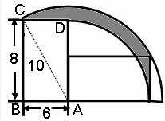
【解析】：
观察上图，由题意可知，上图中的2条弧对应的圆心都是点A，半径分别是8和10。
先对图形作如下分割：
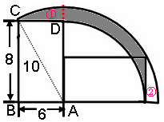
再把①号阴影部分拼到②号空白处，把不规则的阴影部分面积转化为1/4个环形的面积。
则所求阴影部分面积为：3.14×（102－82）×1/4＝28.26

